4. Trojúhelník – druhy, trojúhelníků, dopočítávání úhlů v trojúhelníku – procvičování

- Doplň tabulku:
 |  | doplň nebo vyber pravdivé tvrzení
1 | Součet vnitřních úhlů v trojúhelníku je:
3 | Vrcholové úhly jsou | jsou shodné/ dávají dohromady 180°
4 | Vedlejší úhly jsou | jsou shodné/ dávají dohromady 180°
5 | Souhlasné úhly jsou | jsou shodné/ dávají dohromady 180°
6 | Střídavé úhly jsou | jsou shodné/ dávají dohromady 180°
7 | ostré úhly mají velikost | od - do
8 | tupé úhly mají velikost | od - do
9 | pravý úhel má velikost
10 | přímý úhel má velikost
11 | plný úhel má velikost
12 | nekonvexní úhly jsou úhly větší než

- Doplň tabulku, jak rozdělujeme trojúhelníky podle velikosti vnitřních úhlů:

 |  | tupoúhlý
má všechny úhly ………………………….. | má jeden vnitřní úhel pravý a dva …………………. | má jeden úhel ……… a dva úhly ………………………….

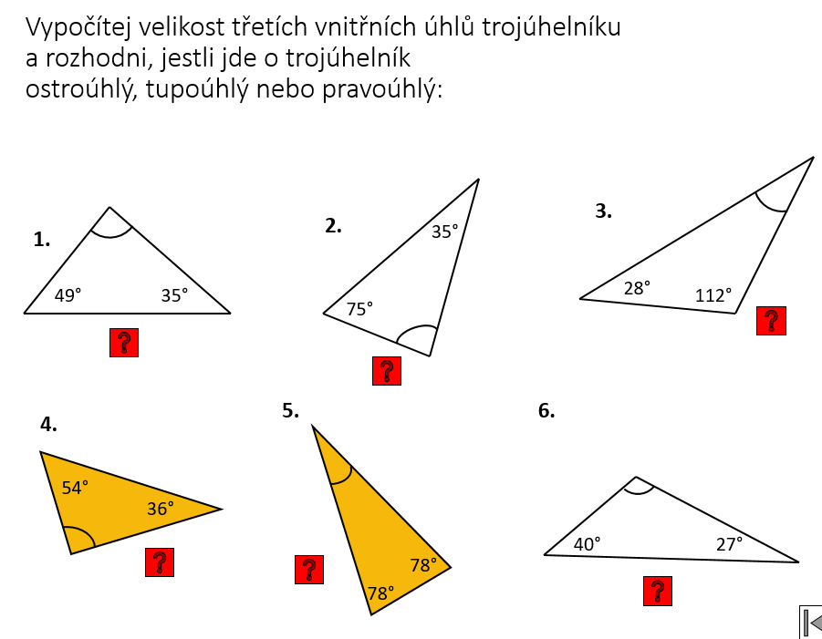

trojúhelník | 1 | 2 | 3 | 4 | 5 | 6
chybějící úhel
název trojúhelníku

- Dopočítej velikosti třetího úhlu v trojúhelníku:

α | β | γ
23° 40´ | 86° 50´
 | 110°40´ | 18°20´

- Urči, zda je možné, aby měl trojúhelník tyto vnitřní úhly. Pokud ano, napiš, o jaká typ trojúhelníku se jedná – údaje jsou ve stupních:

α | β | γ | součet úhlů | vnitřní úhly trojúhelníku ANO/NE | typ trojúhelníku
69 | 58 | 53
112 | 36 | 33
49 | 78 | 56
108 | 66 | 6

- Dopočítej velikosti vnějších a vnitřních úhlů v trojúhelníku:
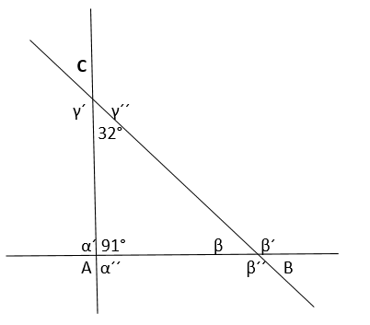
α´ =
α´´ =
β =
β´ =
β´´ =
γ´ =
γ´´ =

- Doplň tabulku, jak rozdělujeme trojúhelníky podle délek stran:

 | rovnoramenný
strany mají různé délky |  | všechny tři strany stejně dlouhé

Aby se dal trojúhelník sestrojit, musí pro délky jeho stran platit:……………………………

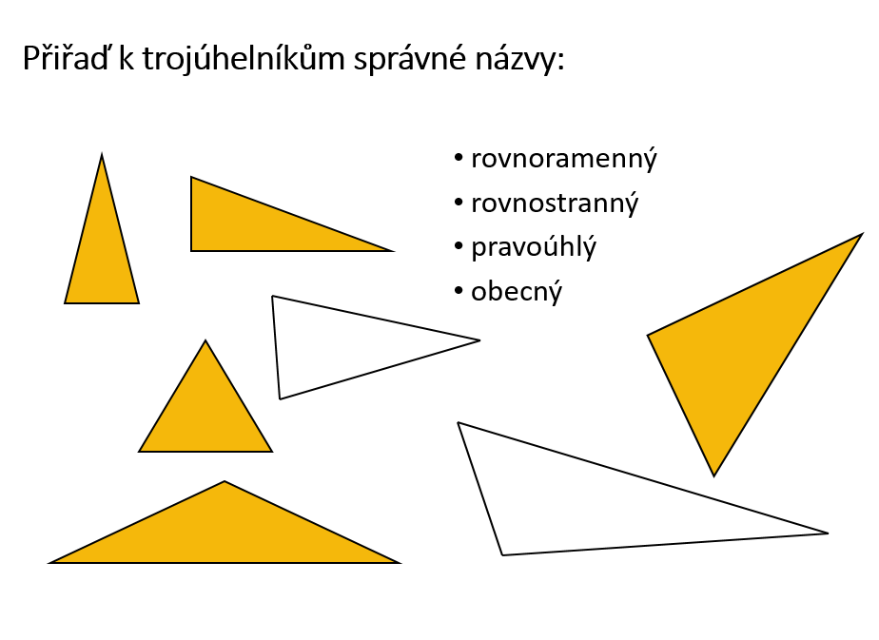

2
1

4 5

3

6 7

trojúhelníky rovnoramenný
trojúhelníky rovnostranné
trojúhelníky pravoúhlé
trojúhelníky obecné

Řešení:

- Doplň tabulku:
 |  | doplň nebo vyber pravdivé tvrzení
1 | Součet vnitřních úhlů v trojúhelníku je: | 180°
3 | Vrcholové úhly jsou | jsou shodné/ dávají dohromady 180°
4 | Vedlejší úhly jsou | jsou shodné/ dávají dohromady 180°
5 | Souhlasné úhly jsou | jsou shodné/ dávají dohromady 180°
6 | Střídavé úhly jsou | jsou shodné/ dávají dohromady 180°
7 | ostré úhly mají velikost | od 0 do 90 stupňů
8 | tupé úhly mají velikost | od 90 do 180 stupňů
9 | pravý úhel má velikost | 90°
10 | přímý úhel má velikost | 180°
11 | plný úhel má velikost | 360°
12 | nekonvexní úhly jsou úhly větší než | 180°

- Doplň tabulku, jak rozdělujeme trojúhelníky podle velikosti vnitřních úhlů:

ostroúhlý | pravoúhlý | tupoúhlý
má všechny úhly ostré | má jeden vnitřní úhel pravý a dva ostré. | má jeden úhel tupý a dva úhly ostré

trojúhelník | 1 | 2 | 3 | 4 | 5 | 6
chybějící úhel | 180 – (49 + 35) = 96° | 180 – ( 75 + 35)= 70° | 180 – (28 + 112) = 40° | 180 – (54 + 36) = 90° | 180 – ( 78 + 78)= 24° | 180 – ( 40 + 27) =113°
název trojúhelníku | tupoúhlý | ostroúhlý | tupoúhlý | pravoúhlý | ostroúhlý | tupoúhlý

- Dopočítej velikosti třetího úhlu v trojúhelníku:

α | β | γ
23° 40´ | 86° 50´ | 69°30´
51° | 110°40´ | 18°20´

23° 40´ 110° 40´
86° 50´ 18° 20´
109° 90´ = 110°30´ 128° 60´ = 129°

60 30

179° 60´ 180°
-110° 30´ - 129°
69° 30´ 51°

- Urči, zda je možné, aby měl trojúhelník tyto vnitřní úhly. Pokud ano, napiš, o jaká typ trojúhelníku se jedná.

α | β | γ | součet úhlů | vnitřní úhly trojúhelníku ANO/NE | typ trojúhelníku
69 | 58 | 53 | 180 | ANO | ostroúhlý
112 | 36 | 33 | 181 | NE
49 | 78 | 56 | 183 | NE
108 | 66 | 6 | 180 | ANO | tupoúhlý

- Dopočítej velikosti vnějších a vnitřních úhlů v trojúhelníku:
α´ = 180 – 91 = 89°
α´´ = 89°
β = 180 – (91 + 32) = 57°
β´ = 180 - 57 = 123°
β´´ = 123°
γ´ =180 – 32 = 148°
γ´´ = 148°

- Doplň tabulku, jak rozdělujeme trojúhelníky podle délek stran:

obecný (různostranný) | rovnoramenný | rovnostranný
strany mají různé délky | dvě strany stejně dlouhé | všechny tři strany stejně dlouhé

Aby se dal trojúhelník sestrojit, musí pro délky jeho stran platit: trojúhelníková nerovnost

2
1

4 5

3

6 7

trojúhelníky rovnoramenný | 1 6
trojúhelníky rovnostranné | 3
trojúhelníky pravoúhlé | 2 5
trojúhelníky obecné | 4 7

